SIRIA GENSER MED GRØNNE STRIPER
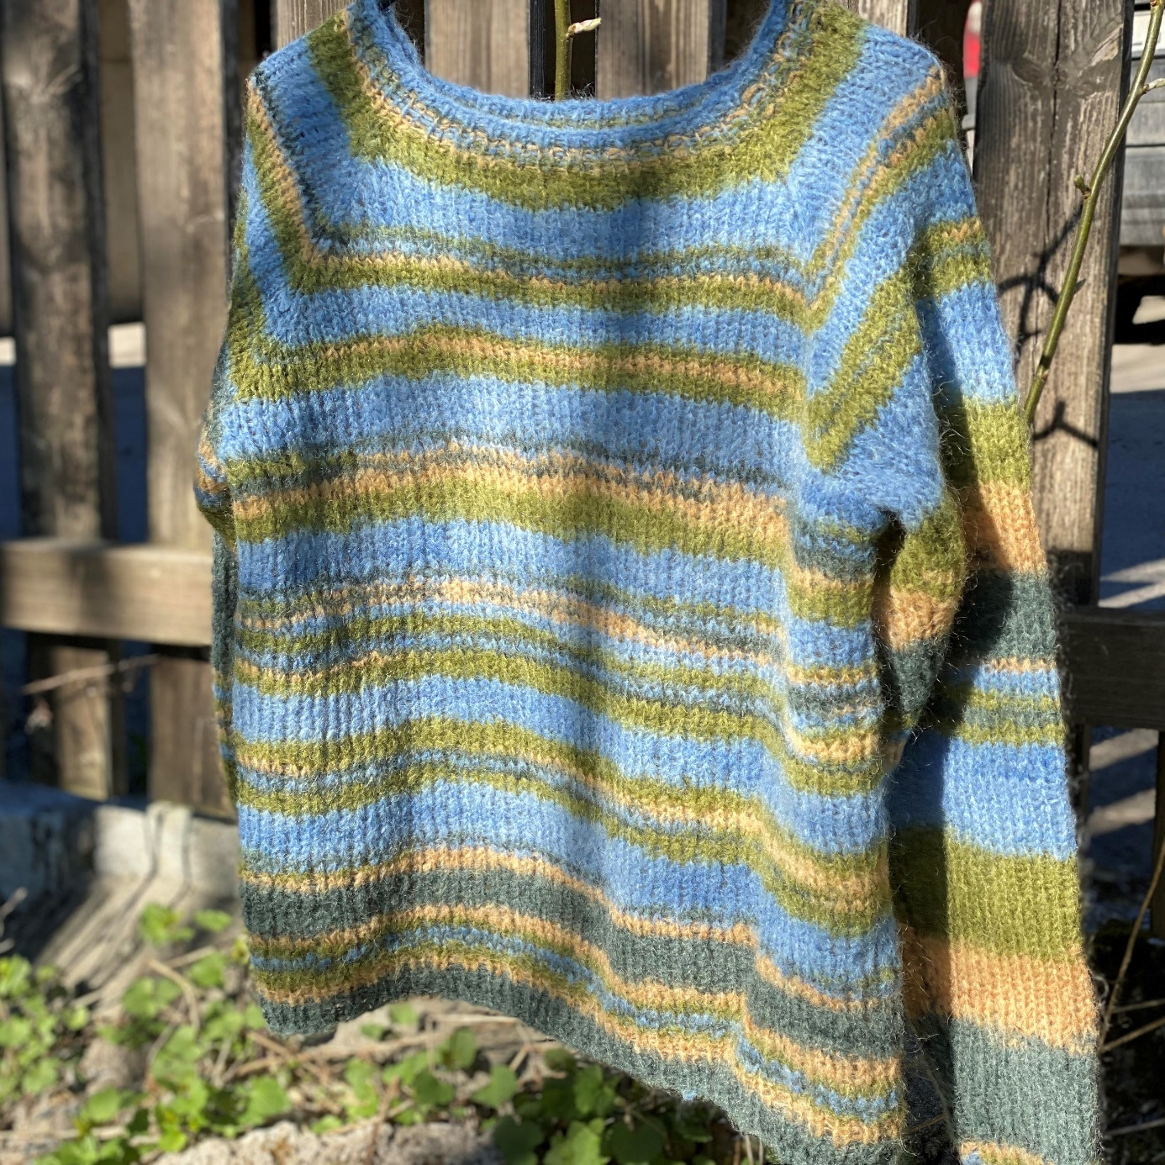
Garn | Siria
Størrelse | S (M) L
Garnmengde | 8 (8) 9 nøster farge 04 (Oliven)
Strikkefasthet | 14 masker = 10 cm på pinne 5
Pinner | Rundpinner 4 og 5
Mål | Overvidde: 100 (115) 126 cm  Hel lengde: 52 (58) 64 cm  Ermelengde (målt fra midt under armen): 42 (45) 48 cm
Bolen | Legg opp 130 (148) 170 masker på rundpinne 4 og strikk vrangbord 1 rett og 1 vrang 4 cm. Bytt til rundpinne 5 og sett et merke i hver side med 65 (74) 83 masker på hver side av markørene. Strikk glatt strikk til arbeidet måler 38 (42) 46 cm. Fell nå 4 masker på hver side av merkene, det vil si 8 masker under hver arm.  Legg arbeidet til side og strikk ermene.
Ermer | Legg opp 28 (32) 36 masker på pinne 4 og strikk 3 cm vrangbord en rett og en vrang. Strikk hele ermet frem og tilbake på rundpinnen og sy sammen under ermet til slutt.  Etter vrangborden går du over til glattstrikk og øker 4 masker jevnt fordelt på den første pinnen. Deretter økes 1 maske i hver side ca. hver fjerde cm 10 ganger. Ermet måler da ca. 45 cm, eller strikk til ønsket lengde, og det er 52 (56) 60 masker på pinnen.  Fell deretter 4 masker i hver side av ermet og sett maskene inn på rundpinnen slik: rygg, erme, forstykke, erme. Strikk en runde over alle maskene.
Raglanfelling | Sett en markør ved omgangens begynnelse (mellom bakstykke og erme, mellom erme og forstykke, mellom forstykke og erme og mellom erme og bakstykke). - totalt 4 markører = raglan.  På neste omgang strikker du til 2 masker merket (rygg/erme), ta den første løs av, strikk den neste og trekk den løse over. Strikk de to neste rett sammen. Dette gjentas i hver overgang slik at du feller 8 masker i løpet av en omgang.  Fellingen gjentas på annenhver omgang til du har 64 (66) 68 masker igjen på pinnen. Strikk en 3 cm høy halskant en rett og en vrang. Fell løst av.
Montering | Sy sammen under ermene og fest alle tråder pent.

